WAREMA Insektenschutz-Seitenrollo GrandSlide
WAREMA Renkhoff

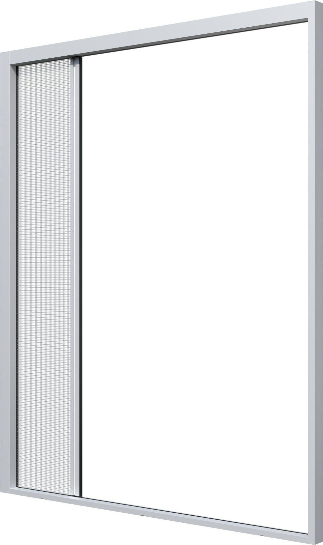Eigenschaften
Oberfläche
pulverbeschichtet
Produkt
Insektenschutz
Breite (mm)
0,00 - 5.000,00
Höhe (mm)
0,00 - 2.800,00
Werkstoff Profil, Rahmen
Aluminium

